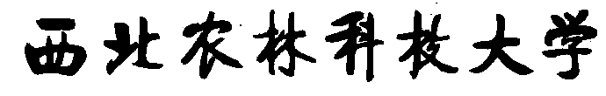

教 学 实 习 报 告

实习名称
实习地点
实习时间
专业年级
姓 名
学 号
提交时间
成 绩
指导教师

水利与建筑工程学院

